# 驾驶数据自动标记方法说明

By 张琛

## 方法描述

1. **预处理数据**：以采样率rate=30FPS 做线性插值，将所有传感器数据插值为30FPS同步数据；
2. 以手机直接输出的 rotation vector 四元数（已线性插值）为参考，计算旋转矩阵，**对加速度、角速度进行坐标转换**；
3. 对世界坐标系下加速度积分，求出三周速度分量vxWF, vyWF, vzWF, 进而**求出地面合速度vxyWF模值（vxyWF=sqrt(vxWF^2+vyWF^2)）**，这是个标量，即地面速率，它应该能反映出加减速情境；
4. **试图校正accWF, vWF 计算过程中的误差**：

a) **静止状态下，世界坐标加速度accWF的 (x,y,z) 可能并非 (0, 0, g)，存在偏移 drift，这里假设drift是设备固有的，不因设备剧烈运动而改变**。计算accWF时，若检测到当前帧向后1s区间内较平稳（方差太小），认为当前处于静止状态，计算drift，并对后面帧减掉drift；

b) 为避免出现速度vWF计算结果过大的情况，计算vWF时，如果从当前帧向后1s区间内，axyzWF较平稳（方差太小），认为处于静止状态，强制将速度置零。**这里假设即便在车辆匀速行驶过程中，axyzWF也会因震动导致较大波动，不会因方差太小而误判为静止状态**；

1. 以 winsz=rate*2 为窗口长度，对vxyWF 每一帧，向后取 winsz作为窗口 win，计算此窗口内**速度**增长率 dv=(win[-1]-win[0])/winsz，若 dv>dvTh，认为处于加速状态。目前阈值dvTh=0.008，设定依据为，参考数据文件 taxi1011_a0_0.xml（静止到加速到平稳行驶），图1中红圈内为刚启动车辆时的状态，vxy变化率：1.58/90=0.0176, 取其1/2, 再根据肉眼观察，手动调整为0.008。另外，**如果有两段区间的间隔小于winsz，将其合并为一个区间**。

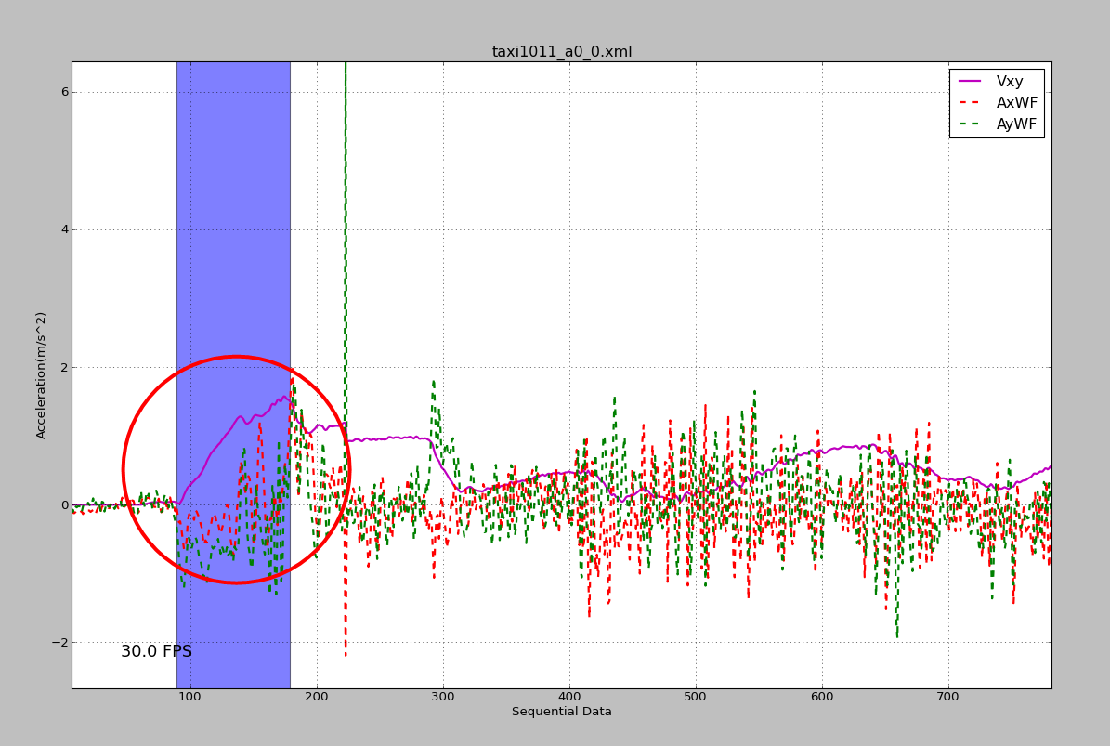

图 1 加速过程地面速率曲线

1. 对世界坐标系下角速度积分，求出绕竖直轴（重力方向）旋转角度 angzWF，它应该能反映出车辆水平转弯情境；
2. 以 winsz=rate*2 为窗口长度，对angzWF 每一帧，向后取 winsz作为窗口 win，计算此窗口内**旋转角**增长率 dAng=(win[-1]-win[0])/winsz，若 dAng>dAngTh，认为处于转弯状态，目前阈值dAngTh=0.005，设定依据为，参考数据文件taxi1011_a2_0.xml（路口右转），图2中蓝色区域里，红圈内为转弯状态，绕地磁Z轴，车辆角度变化率：(1.47-0.06)/(327-111)=0.0065，再根据观察结果，手动调整为0.005

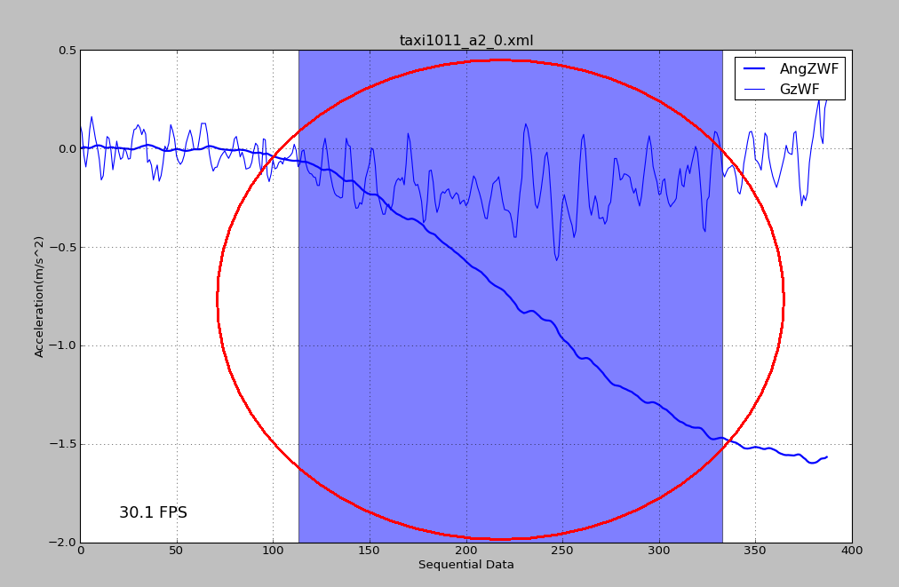

图 2 转弯过程转角变化曲线

## 结果举例

由于没有 ground truth, 只好随机抽取一些数据，进行自动标记，然后观察效果，**肉眼评估**对于标记结果的准确性。测试使用的是自己采集的出租车数据，以及。

对于下面的绘图，蓝色表示主要参照数据曲线，红色直线为标记区间开始，黄色直线为标记区间结束，紫色散点点列为当前帧对应区间内的数据变化率。

每幅图中，左图为**速度曲线**绘制，右图为**旋转角度**绘制。

taxi1011_a0_0.xml 加速过程，加速标记2段；转弯标记0段，准确。

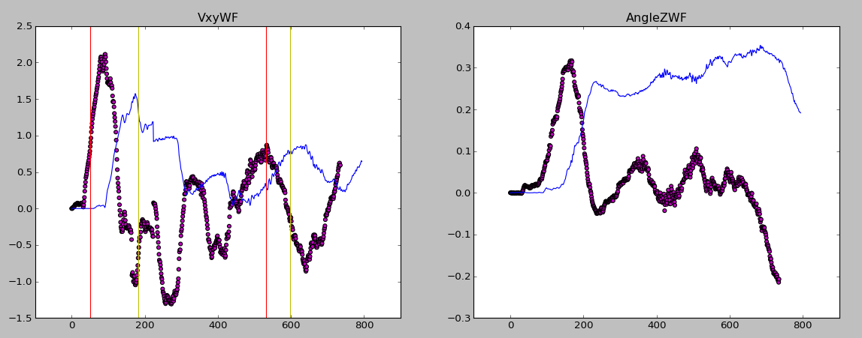

taxi1011_a0_1.xml 加速过程，加速标记1段，准确；转弯标记0段，准确。

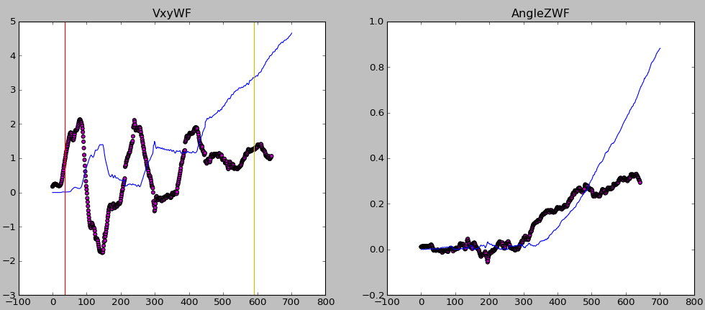

taxi1011_a0_2.xml 加速过程，加速标记2段，准确；转弯标记0段，准确。

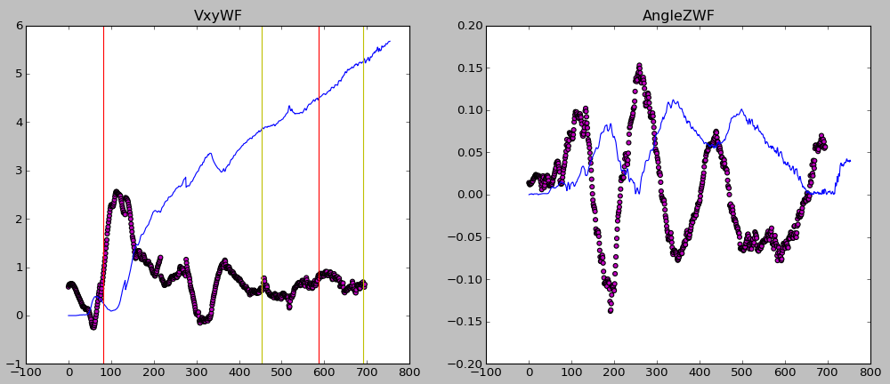

对于单一行为数据，速度均由0开始积分计算，所以无法区分加速与减速行为，属于正常情况。

taxi1011_a1_0.xml **减速**过程，加速标记1段，准确；转弯标记0段，准确。

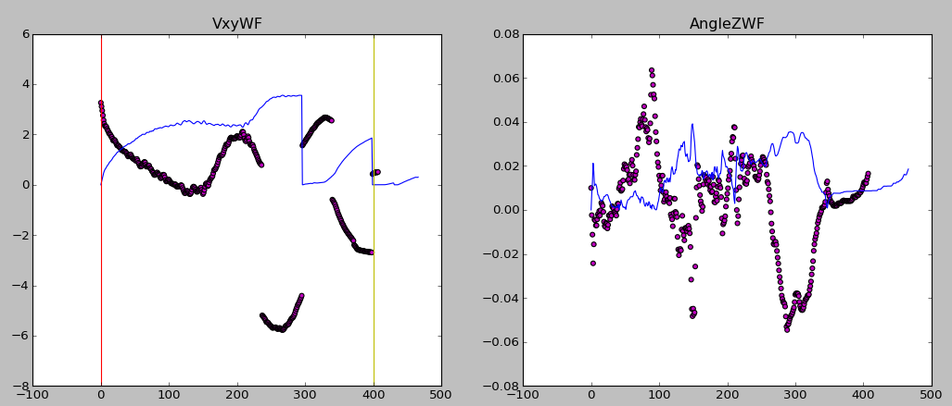

taxi1011_a1_4.xml **减速**过程，加速标记2段，准确；转弯标记0段，准确。

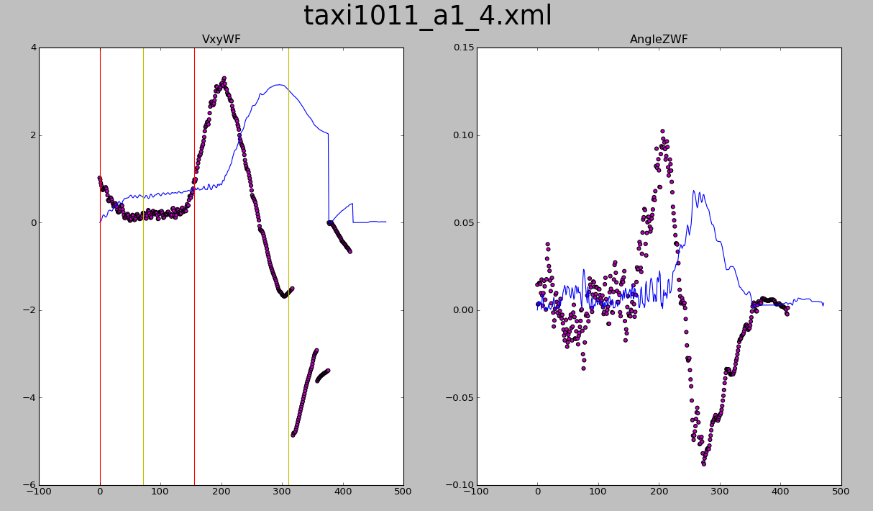

taxi1011_a2_0.xml 转弯过程，加速标记1段，不准确；转弯标记1段，准确；

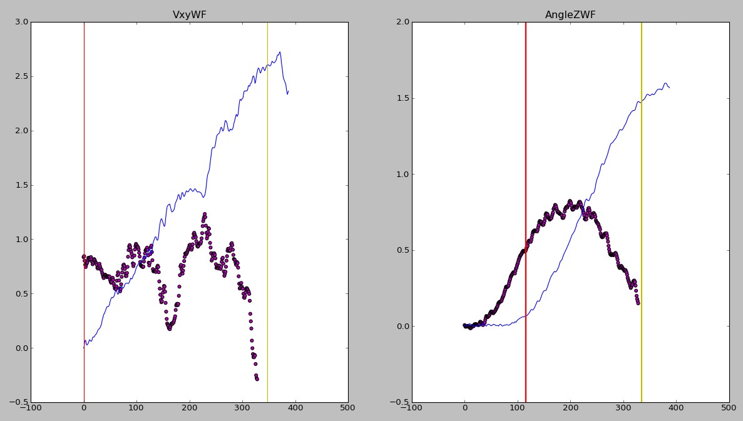

## 结果分析

自动标记程序，对于我自己采集的出租车数据集，对加减速、转弯状态都能比较准确地标记出来（肉眼评估）；出现的问题是，对转弯数据，同时标记到加速状态，个人主观认为不太符合实际情况。